Figuren kopieren

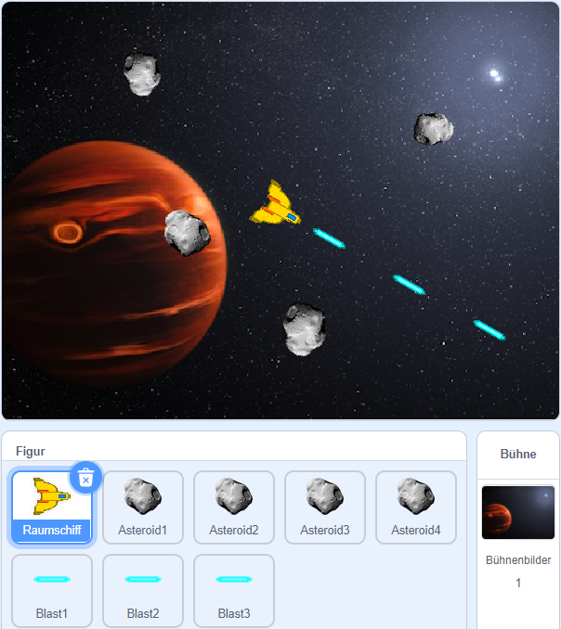
In vielen Spielen kommen Figuren mehrmals vor. Im Spiel „Asteroids“ gibt es z.B. mehrere Asteroiden und mehrere Laser-Projektile.

Man kann das realisieren, indem man eine Figur kopiert: im Beispiel gibt es vier Kopien des Asteroiden, die alle die gleichen Skripte haben.

Kopien bringt jedoch Probleme mit sich:
- Wenn Figuren häufig neu erscheinen sollen, muss man schon benutzte Figuren verstecken und später wieder anzeigen. Es ist nicht leicht, dabei im Skript den Überblick zu behalten.
- Oft braucht es von eine Figur viele Kopien. Ein Scratch-Programm mit 100 Figuren ist kaum noch zu verwalten. Außerdem ist oft nicht klar, wie viele Kopien man später im Spiel benötigt.
- Um de Kollisionen in diesem Beispiel beim Raumschiff zu programmieren, bräuchte es für jede Kopie des Asteroiden eine Verzweigung. Das gleiche gilt für Kollisionen mit den Laser-Blasts. Diese Vielfalt der Kollisionen führen zu langen und fehleranfälligen Skripten.
- Wenn man ein Skript ändert (was häufig vorkommt), muss man das Skript bei allen Kopien der Figur ändern. Das wird schnell lästig und führt leicht zu Fehlern.

Figuren klonen

Seit Scratch-Version 2 gibt es die Möglichkeit, Figuren zu klonen. Damit lassen sich alle oben beschriebenen Probleme umgehen.
- Die Figur für den Laser-Blast gibt es z.B. nur einmal – also muss man die zugehörigen Skripte auch nur einmal bearbeiten.
- Bei Bedarf werden neue Klone des Laser-Blasts erzeugt. Dabei entsteht jeweils eine exakte Kopie der Figur mit den gleichen Kostümen und Skripten. Diese Klone können in beliebiger Menge erzeugt, und nach Gebrauch wieder gelöscht werden.
- Kollisionen programmiert man einmal für diese Figur, und sie funktionieren für jeden Klon.

Mit folgenden Befehlen kann man das Klonen steuern:
 | Erzeugt einen Klon einer Figur. Diesen Befehl kann man in Skripten von anderen Figuren einsetzen, aber auch im eigenen Skript („erzeuge Klon von mir selbst“).
 | Start für ein Skript im neu erzeugten Klon. Da Klone nicht zu Anfang entstehen, sondern später, wird das Skript entsprechend erst ausgeführt, wenn der Klon entsteht.
 | Löscht einen Klon, wenn er nicht mehr benötigt wird.  Er verschwindet dann von der Bühne.
Klone erzeugen

Wie Klone erzeugt (und wieder gelöscht) werden, sieht man gut am Beispiel der Laser-Blasts:

Raumschiff (Spieler) | Laser-Blasts
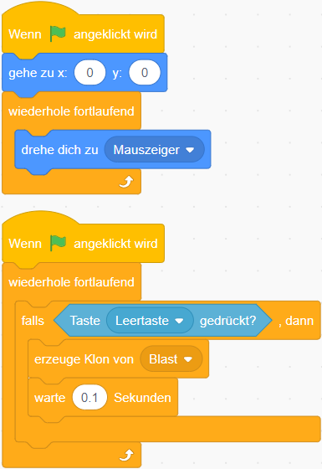  Das Raumschiff bleibt in dieser Version einfach in der Mitte der Bühne stehen und dreht sich immer in Richtung des Mauszeigers.  Wenn der Spieler die Maustaste drückt, schießt das Raumschiff. Dazu wird ein Klon des Laser-Blasts erzeugt. Dieser Blast soll dann in die aktuelle Richtung des Raumschiffs fliegen.  Damit nicht zu viele Laser-Blasts entstehen, gibt es eine Wartezeit (und daher ist dieser Teil auch in einem separaten Skript programmiert). | 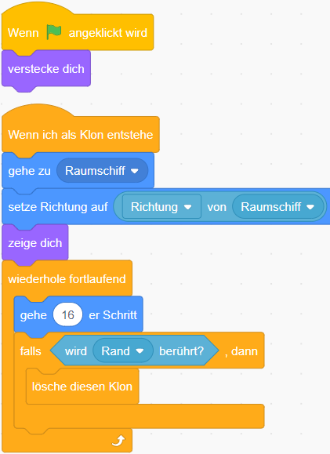  Zu Anfang des Spiels gibt es keine Laser-Blasts. Damit die Figur nicht störend „herumliegt“, wirde sie bei Wenn  angeklickt versteckt.  In dem Moment, wo ein Klon des Laser-Blasts entsteht, beginnt er an der Position des Raum-schiffs und schaut in dessen Blickrichtung.  Danach bewegt er sich in diese Richtung, bis er den Rand der Bühne erreicht. Dann wird er wieder gelöscht, und verschwindet.

Anzahl von Klonen begrenzen

Im Spiel soll es laufend vier Asteroiden geben: Wenn der Spieler einen Asteroiden abschießt, ensteht nach kurzer Zeit ein neuer an einer zufälligen Position.

Raumschiff (Spieler) | Asteroiden
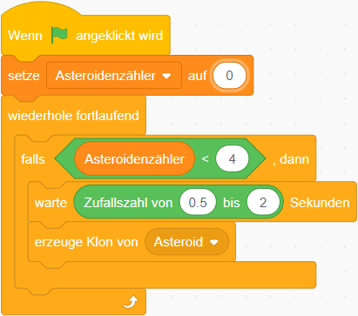  Das Raumschiff erzeugt nicht nur die Laser-Blasts, sondern auch die Asteroiden.  Um die Anzahl der Asteroiden „mitzuzählen“ kann man eine Variable benutzen.  Diese muss für alle Figuren sichtbar sein.  Sie wird zu Anfang des Spiels auf 0 gesetzt.  Die Variable speichert die Anzahl der aktuell „lebenden“ Klone des Asteroiden. Solange diese Anzahl (in diesem Beispiel) kleiner als 4 ist, werden neue Klone erzeugt. Das ist zu Beginn des Spiels der Fall, aber auch immer, wenn der Spieler einen Asteroiden abgeschossen hat. | 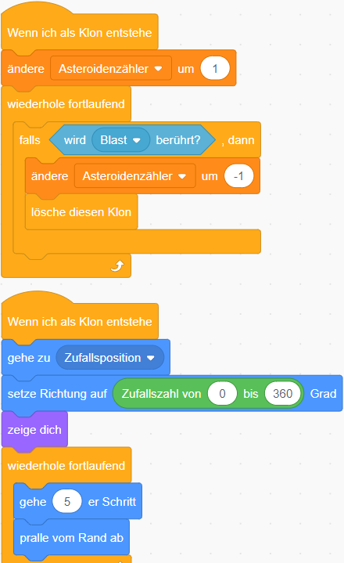  Geändert wird die Variable von den Asteroiden: Wenn ein Asteroiden-Klon entsteht, wird die Variable um 1 erhöht, und wenn er vom Spieler getroffen und gelöscht wird, wieder um 1 gesenkt.

Kollisionen mit Klonen

Eine Einfache Kollision hast du schon auf der vorigen Seite gesehen: Wenn der Asteroid von einem Laser-Blast berührt wird, wird er gleich gelöscht.

Nun soll bei einem Treffer auch der Laser-Blast verschwinden. Dabei muss man aber aufpassen, dass er nicht zuerst verschwindet, denn dann würde der Asteroid von der Kollision „nichts mitbekommen“ und unbeschädigt bleiben:

Laser-Blast
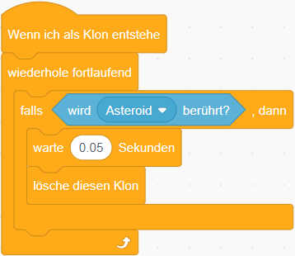

Wenn der Blast einen Asteroiden trifft, soll er verschwinden. Er muss allerdings „ganz kurz“ warten, damit der Asteroid die Kollision auch „bemerkt“ und Zeit hat, sie zu verarbeiten.

Aufgabe

Verwende die ausgeteilte Vorlage und programmiere das Spiel mit den Asteroiden
Eine einfache Bewegung des Raumschiffs ist bereits fertig gestellt.

1. Asteroiden
Da das Raumschiff während des ganzen Spiels „da“ ist, lässt sich das Skript zum Erzeugen der Asteroiden-Klone am besten hier unterbringen.
- Erstelle eine Variable (für alle Figuren), die die Anzahl der Asteroiden-Klone festhält.
- Zu Beginn werden vier Asteroiden-Klone erzeugt (ggf. mit einer Zeitverzögerung).
Außerdem prüft das Skript danach fortlaufend, ob sich die Anzahl verringert hat, und erzeugt in diesem Fall neue Asteroiden-Klone.
- Die Asteroiden beginnen an einer Zufallsposition bewegen sich in einer zufälligen Richtung und prallen vom Rand ab.

2. Laser
Die Laser-Klone werden ebenfalls von einem Skript des Raumschiffs erzeugt.
- Bei Drücken der Leertaste wird ein Laser-Klon erzeugt; danach sollte es eine kurze Pause geben (oder das Skript wartet, bis die Leertaste nicht mehr gedrückt ist), damit nicht zu viele Laser-Klone erzeugt werden.
- Die Laser-Klone beginnen an der Position des Raumschiffs und fliegen in seine aktuelle Blickrichtung. Sobald sie den Rand erreichen, werden sie wieder gelöscht.

3. Kollisionen
- Bei Kollision eines Asteroiden mit einem Laser wird verschwindet dieser (und wird kurz darauf vom Skript des Raumschiffs wieder erzeugt). An dieser Stelle sollte der Spieler auch Punkte erhalten – füge dazu eine Variable hinzu, die auf der Bühne angezeigt wird.
- Bei Kollision eines Asteroiden mit dem Raumschiff wird das Raumschiff zerstört, oder es verliert Lebensenergie (dazu müsstest du eine weitere Variable hinzufügen).
Falls du möchtest, kannst du dem Raumschiff auch mehrere „Leben“ geben.

4. Erweiterungen
Um das Spiel interessanter zu machen, gibt es viele Möglichkeiten, von denen hier einige aufgelistet sind. Erweitere das Spiel nach deinen eigenen Vorstellungen.
- Statt auf der Stelle zu stehen könnte das Raumschiff sich bewegen. In der Schwerelosig-keit des Alls macht es z.B. Sinn, dass es mit einer Taste „Schub“ geben kann und schneller wird, mit einer anderen Taste „Gegenschub“ gibt und bremst. Mit zwei anderen Tasten kann es seine Richtung nach links oder rechts ändern. Solange keine Taste gedrückt wird, behält das Raumschiff seine Geschwindigkeit bei. Zu überlegen ist dann, was bei Berührung mit dem Rand geschieht (z.B. Teleport ans andere Ende der Bühne).
- Für das Raumschiff könntest du eine Animation für die Zerstörung hinzufügen (die entsprechenden Kostüme sind schon in der Figur enthalten).
- Das Spiel wirkt lebensechter, wenn die Asteroiden verschiedene Größen haben und sich in mit verschiedenen Geschwindigkeiten drehen, manche nach links, manche nach rechts. Dafür kannst du Zufallszahlen einsetzen.
- Statt nur Laser zu schießen, könnte es auch andere Waffen geben, z.B. Raketen, die langsamer fliegen, aber mehr Schaden anrichten. Dazu wäre es sinnvoll, wenn man die Asteroiden nicht mit einem Schuss zu zerstören kann, könnten auch diese eine „Lebensenergie“ haben. Für den Waffenwechsel könntest du eine Taste verwenden.
- Du könntest Powerups hinzufügen, bei denen das Raumschiff mehr Leben, andere Waffen, neuen Treibstoff usw. erhält, alle Asteroiden auf einmal zerstört, etc.
- Die Asteroiden könnten nicht einfach zerstört werden, sondern größere Asteroiden könnten in kleinere zerfallen – das macht die „Buchhaltung“ über die Klone allerdings komplexer.
- Außer den Asteroiden könnte es noch andere Objekte oder Gegner geben.

Autor: Christian Pothmann – cpothmann.de, freigegeben unter CC BY-NC-SA 4.0, Oktober 2023
Quellen: Screenshots: scratch.mit.edu, freigegeben unter CC BY-SA 2.0
Weltraumbild: NASA (auf flickr.com), freigebeben unter CC BY 2.0

